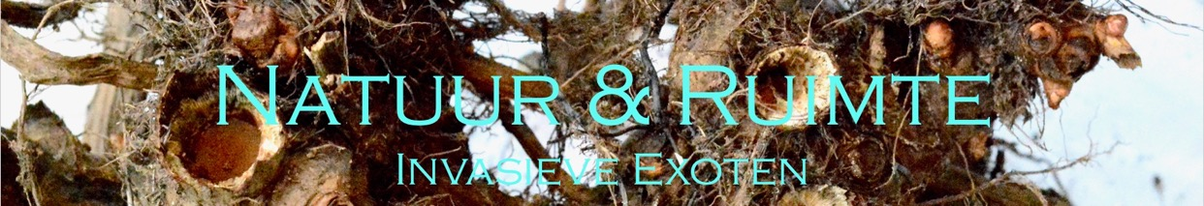

Inschrijfformulier

Cursus Chemie-vrije bestrijding van

Aziatische duizendknopen

**Datum dinsdag 23 juni 2020**

**Locatie Heerlijkheid Wolfheze, Wolfhezerweg 84, 6874 AG Wolfheze**

**Prijs € 445,- (excl. BTW)**

**Deelnemers maximaal 10**

**Duur 9:30 tot 16.00**

**Naam: ………………………….**

**Voornaam: ………………………….**

**Telefoon ………………………….**

**E-mailadres: ………………………….**

**Organisatie: ………………………….**

**Factuuradres ………………………….**

**Postcode, plaats: ………………………….**

**E-mailadres factuur: ………………………….**

**Inkoop-/kostenplaatsnr: ………………………….**

**Dieetwensen: ………………………….**

**Opmerkingen: ………………………….**

**Verzend het ingevulde document naar** [**exotus@natuurenruimte.nl**](mailto:exotus@natuurenruimte.nl)

Typ hier om tekst in te voeren